Справка по итогам проведения мероприятий, празднования Дня Матери в МБОУ Кызыл-Дагская СОШ
Во исполнение приказа управления образованием Бай-Тайгинского кожууна «О проведении Дня Матери в образовательных учреждениях Бай-Тайгинского кожууна» в дистанционном формате в школе проводились мероприятия в рамках Дня Матери в соответствии с планом работы.
Цель проведения: формирование и воспитание духовно-нравственных, эстетических ценностей к семейным традициям, бережного отношения к женщине.
Среди учащихся начальной школы (1-4) и средней школы (5-7) классов проведены классные часы, конкурсы рисунков, стихотворений и конкурс по приготовлению тортов для мамы. А также учащиеся активно приняли участие во Всероссийской акции фотографий #МамаиЯ #МояМамаЛучшая.
Учащиеся 1-4 классов принимали активное участие в конкурсе детских рисунков. По итогам конкурса 1 место поделили учащиеся 1 класса- Салчак Соруктуг ( классный руководитель- Салчак Сылдыс Викторовна) и 3 класса.- Оюн Чодураа (классный руководитель Бурундукай Светлана Ондаровна).
2 место Догбал Анна 4 класс (классный руководитель-Конгар-оол Вера Маратовна) и Догбал Янджимаа (классный руководитель Салчак Долаана Хоптак-ооловна). А 3 месмто заняли Догбал Ванесса-1 класс (кл.рук-ль Салчак С.В.) и Кужугет Батый-2 класс (кл.рук-ль Салчак Д.Х.).
А в средней школе 5-8 классы все призовые места заняли учащиеся 6 класса. 1 место- Катан Бадый, 2 место- Кончук Сайзана, 3 место-Ооржак Ай-Хаан (кл.рук-ль Салчак саита Михаиловна).
В конкурсе стихотворений в начальной школе 1 место заняли Кадр Ценд-Аюш-1 класс и Салчак Соруктуг-1 класс (кл.рук-ль Салчак С.В.), 2 место Байыр-оол Тайгана-4 класс и Сат Октаргай 4 класс (кл.рук-ль Конгар-оол В.М.), и 3 место поделили Доржу Буяна (кл.рук-ль Бурундукай С.О.)-
3 класс Догбал Ванесса (кл.рук-ль Салчак С.В.) -1 класс .
А в 5-8 классах 1 место заняли Салчак Аэлита- 5 класс (кл.рук-ль Оюн М.М.) Катан Бадый 6 класс (кл.рук-ль Салчак С.М.), 2 место Вязникова Виктория-8 класс, а 3 место досталась ученице 5 класса Кужугет Алияне.
В конкурсе по приготовлению торта для мам- активно приянли участие учащиеся 2 класса. 1 место занял Кужугет Аржаан, 2 место занял Олча Айдыс и 3е почетное место занял Иргит Кежиктиг (классный руководитель Салчак Долаана Хоптак-ооловна).
Все победители награждены почетными грамотами , посвященных ко Дню Матери.
Вывод: План мероприятий, посвященных празднованию Дня Матери, выполнен в полном объеме.
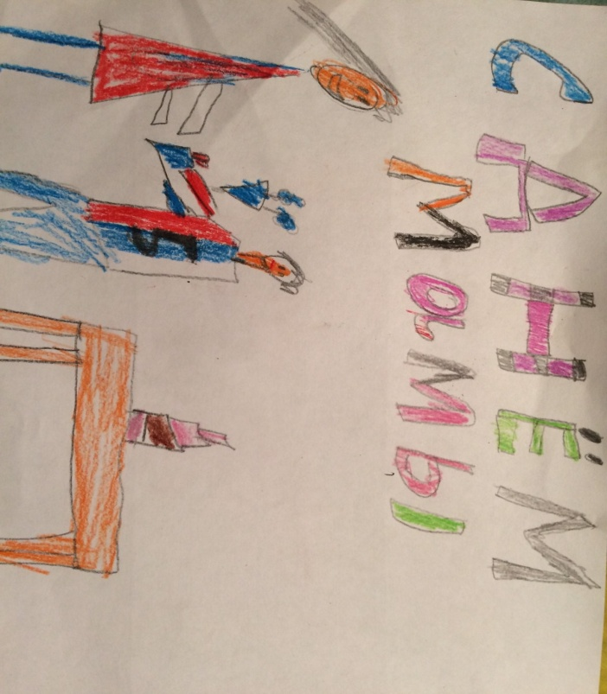
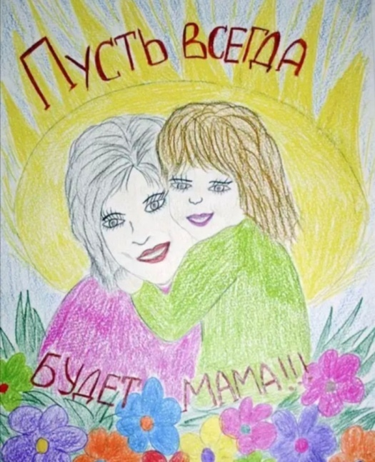
Катан Бадый- 6 класс

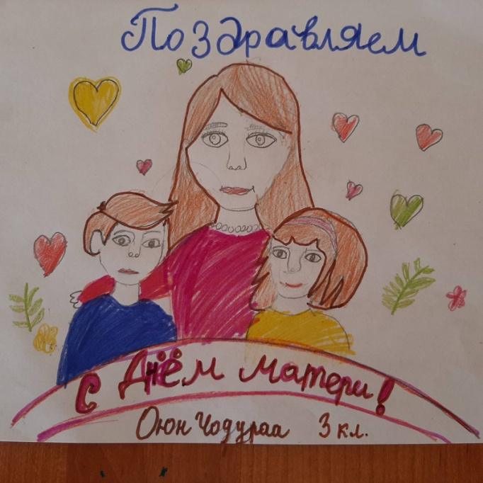
Оюн Чодураа-3 класс

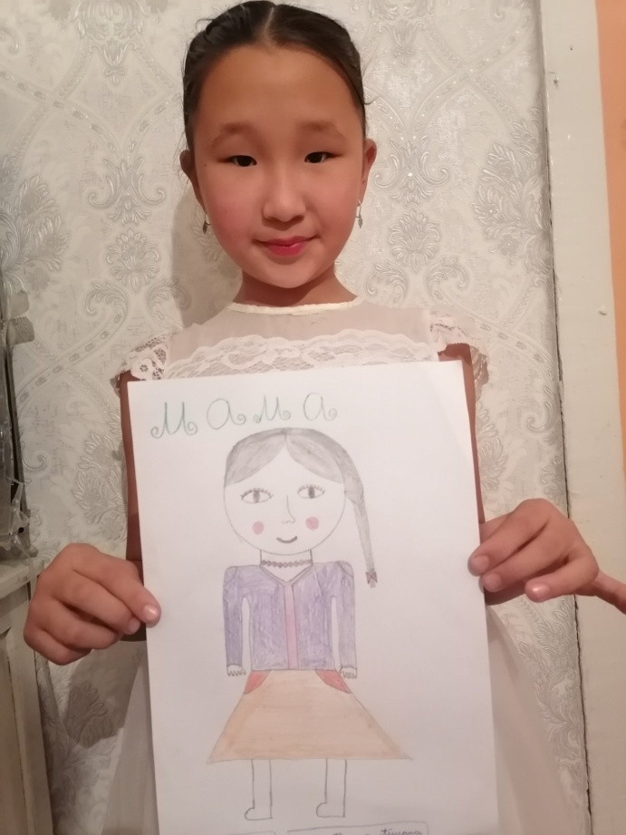
Догбал Анна-4 класс

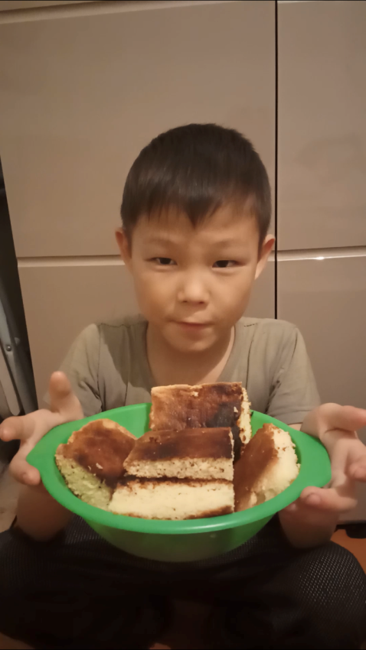
Иргит Кежиктиг-2 класс
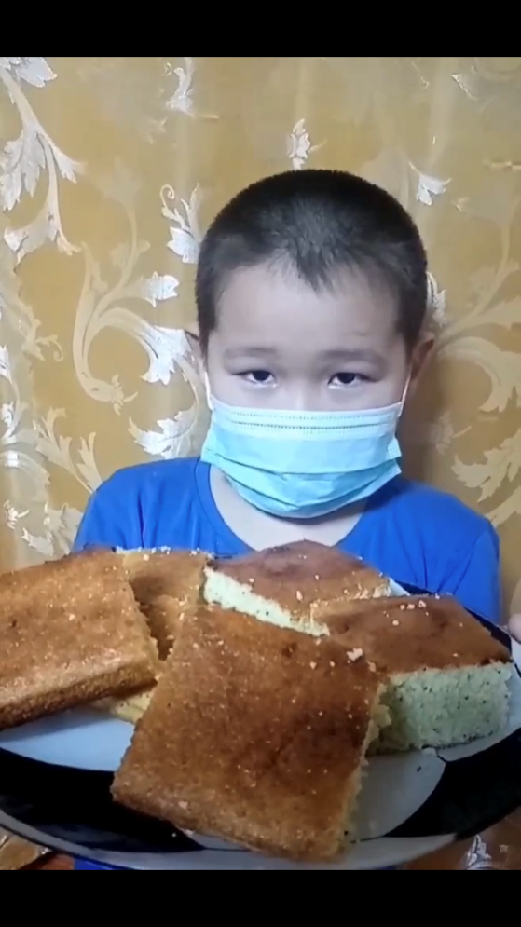
Олча Айдыс-2 класс
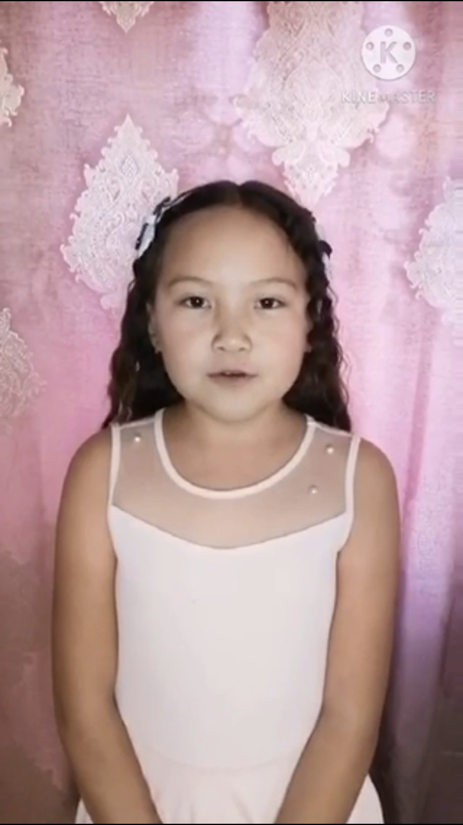
Салчак Аэлита-5 класс

